内蒙古自治区呼伦贝尔市莫力达瓦达斡尔族自治旗汉古尔河镇人民政府

2020年度部门决算分析报告撰写提纲
（基层单位版）

一、单位情况
（一）基本情况。
1．主要职能。
落实国家政策，严格依法行政，发挥经济管理职能，加强政策引导，制定发展规划，服务市场主体和营造发展环境，搞好市场监管，大力促进社会事业发展，发展镇村经济、文化和社会事业，提供公共服务，维护社会稳定，构建社会主义和谐社会。
(1)、执行本级人民代表大会的决议和上级国家行政机关的决定和命令，发布决定和命令；
(2)、执行本行政区域内的经济和社会发展计划、预算，管理本行政区域内的经济、教育、科学、文化、卫生、体育事业和财政、民政、公安、司法行政、计划生育等行政工作；
(3)、保护社会主义的全民所有的财产和劳动群众集体所有的财产，保护公民私人所有的合法财产，维护社会秩序，保障公民的人身权利、民主权利和其他权利；
(4)、保护各种经济组织的合法权益；
(5)、保障少数民族的权利和尊重少数民族的风俗习惯；
(6)、办理上级人民政府交办的其他事项。
2．机构情况，包括当年变动情况及原因。
内设机构如下：
1、党政综合办公室：负责党委、政府的日常运转和综合协调工作；承担人大办公室工作；负责党委、政府决策的督促检查工作负责保密、机构编制、人事和财务等工作。
2、基层党的建设办公室：承担基层党的政治建设、组织工作、宣传工作、统战工作、党风廉政建设和反腐败工作、党建带群团建设等职责；武装、民宗、群团和精神文明建设等工作。
3、平安建设办公室：负责应急管理、信访维稳和社会治安综合治理工作；负责推进法治政府建设工作；负责网格化工作。
4、社会事务办公室：负责民政、卫生、教育、科技、残联、统计、劳动就业、社会保障、计划生育、社会团体等社会事务性工作。
5、乡村振兴办公室：负责乡村振兴战略有关政策措施的贯彻落实；负责扶贫开发工作；负责产业规划发展工作；负责美丽乡村建设工作；负责生态环境等工作。
下属机构及工作职责：
1、财政所：
（1）认真宣传贯彻党的财政法规，遵纪守法、廉洁奉公，钻研业务，热心做好本职工作；
（2）严格按照会计制度规定，做好乡镇财政的预算内资金、预算外资金和自筹资金的收支核算工作，做到账目清楚，数字准确，保管好会计档案；
3）认真编审乡级财政预算和决算，如实反映预算执行情况，坚持每月向镇政府和区局报送预算分析，供领导决策参考；
（4）积极组织预算收支，督促交款单位及时足额上缴预算收入，监督用款单位严格按预算使用各种资金，搞好资金调度，保证各项资金的正常需要，严格审查行政、事业单位年度决算。
（5）加强财政监督，整顿财政秩序，严肃财经纪律，加强财务报销、审批制度，坚决杜绝不合理开支。
2、民政所：
管理发放民政专项经费，开展救灾、救济、五保供养、农村特困户救助、城市居民最低生活保障、优待抚恤、社会福利、农村社会养老保险、村民自治、社区建设、殡葬改革、民间组织管理、民政财务和统计、民政信访等。
3、计划生育管理站：
贯彻落实国家有关计划生育政策法规等有关规定，负责全镇的计划生育管理，办理有关计划生育证件，提供计划生育技术服务和生殖保健服务，对流动人口进行计划生育管理，协助征收计划生育社会抚养费，监控出生婴儿性别比。
4、农业综合服务中心：
负责全镇水利设施的管理，宣传贯彻《水法》、《水土保持法》、《防洪法》及其它水法规，推广节水先进经济和其他水利水土科学成果，协助上级搞好水利水土区划、规划和各项小型水利水土工程的计划安排及水利水土年度统计工作，管理好本镇小（二）型以上水库和水土、小资源等；开展农业培训，宣传科技知识，传播农业生产技术，提供农作物病虫害测报服务，进行田间试验示范，新农药、种籽的引进试验示范，种子的销售、质检，测土配方施肥抽样调查和技术配套等农技活动。
5、社会事务综合管理站：
为农村合作经济健康发展提供管理保障，包括农村土地承包管理、农村集体资产管理、农业产业化经营管理、农村合作经济组织管理、农村负担、农村财务管理、农村经济统计管理、农村经济体系管理、农经政策宣传；负责镇域社会经济情况及镇村两级农村基本情况的统计，并对各项统计数据进行合理整理、统计、上报等。
6、乡村建设管理站：
负责全镇集体、私营企业的管理工作，统计全镇的企业总产值、税收情况；负责村镇建设项目规划建设的审核、审批，及村镇规划区内公共设施和村容镇貌的管理，编制集镇总体规划和建设规划、村庄建设规划。
7、劳动保障事务所：
开展辖区内下岗失业人员、城镇登记失业人员的登记管理和服务，对辖区内求职人员提供职业介绍服务，开发社区就业岗位，发展非正规就业，开展辖区内退休人员社会化管理服务和劳动保障政策咨询和其他工作。
8、文化广播站：
负责全镇的文物管理，宣传本地的文化、风土人情及全镇的有线电用户管理。
9、农机站：
负责全镇的农机清、统计工作，受上级委托，办理各种理农业机械证件。

3．人员情况，包括当年变动情况及原因。
年末实有人数为46人，其中公务员24人，非参公事业人员22;其他人员10人，遗属4人。
（二）当年取得的主要事业成效。
本单位在旗委、旗政府的正确领导下，在2020年度全面完成了年初计划。
二、收入支出预算执行情况分析
（一）收入支出预算安排情况。
本年度年初预算为707.5万元，实际收入为1661.93万元，上年度收入为2471.08万元。本年度财政拨款收入减少，原因：本年工程类项目支出减少。

（二）收入支出预算执行情况。
当年收入支出预算执行基本情况，与上年度对比情况，包括增减绝对值与幅度，增减变动主要原因(可用柱形图或折线图)。
当年收入1661.93万元，上年支出2094.08万元，本年实际支出为1047.63万元，其中：人员经费879.77万元，日常公用经费167.86万元，二、项目支出141.02万元，其中基本建设类项目支出0.00万元。支出减少原因：本年工程类项目支出减少。
1．收入支出与预算对比分析。
（1）预、决算差异情况，可分收入支出功能科目、分单位、分收入支出具体项目逐项对比（可列表）。
收入
项目 | 行次 | 年初预算数 | 调整预算数 | 决算数
栏次 |  | 1 | 2 | 3
一、一般公共预算财政拨款收入 | 1 | 7075000 | 16149300.62 | 16149300.62
二、政府性基金预算财政拨款收入 | 2 | 0 | 470000 | 470000
本年收入合计 | 26 | 7075000 | 16619300.62 | 16619300.62

支出
项目(按功能分类) | 行次 | 年初预算数 | 调整预算数 | 决算数
栏次 |  | 4 | 5 | 6
一、一般公共服务支出 | 31 | 3105900 | 4565263.31 | 4565263.31
七、文化旅游体育与传媒支出 | 37 | 150100 | 183396.79 | 183396.79
八、社会保障和就业支出 | 38 | 881200 | 1122947.33 | 1122947.33
九、卫生健康支出 | 39 | 282200 | 385269.19 | 385269.19
十一、城乡社区支出 | 41 | 301900 | 603908.05 | 603908.05
十二、农林水支出 | 42 | 1940500 | 3759739.35 | 3759739.35
十九、住房保障支出 | 49 | 413200 | 430983.60 | 430983.60
二十一、灾害防治及应急管理支出 | 51 | 0 | 0 | 0
二十二、其他支出 | 52 | 0 | 510000 | 510000
二十六、抗疫特别国债安排的支出 | 57 | 0 | 325086.99 | 325086.99
本年支出合计 |  | 7075000 | 11886594.61 | 11886594.61

（2）差异原因分析。差异较大的应分析到具体收入支出功能科目和具体单位。
本年度人员和项目有变动。其中抗疫特别国债安排的支出32.5万元为疫情防控款未列入年初预算。
2．收入支出结构分析。

（1）各项收入占总收入的比重，各项支出占总支出的比重（可分别制作饼状图）。

（2）收入支出与上年度对比情况及原因分析(可用柱形图或折线图)。

原因分析：本年度工程类项目支出减少。
3．支出按经济分类科目分析。

- “三公”经费支出情况：可进行上下年对比、预决算
对比，人均支出情况分析（可做表、柱图、折线图）。

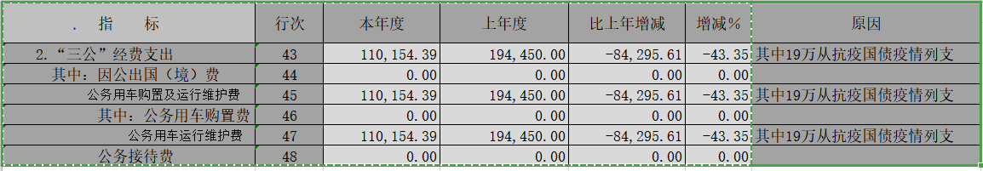
（2）会议费支出情况：可进行上下年对比、预决算对比，人均支出情况分析（可做表、柱图、折线图）。
无发生额
- 培训费支出情况：可进行上下年对比、预决算对比，人均支出情况分析（可做表、柱图、折线图）。
无
（4）其他对单位影响较大的支出情况。
无
（5）重点经济分类支出中存在的问题及改进措施。
无
4.财政拨款收入、支出分析。
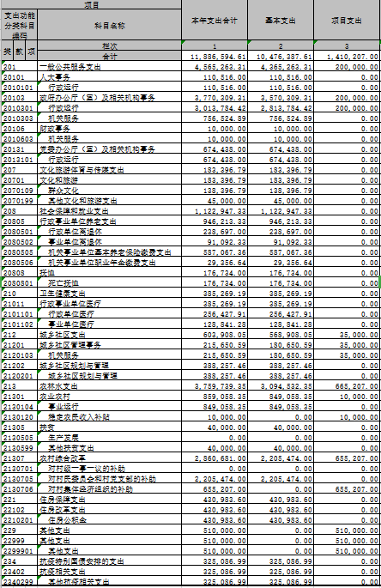
分析财政拨款收入、支出总体情况，支出要按照基本支出和项目支出分析具体构成及特点。
如上图所示：本年支出1188.66万元，其中基本支出1047.64万元，项目支出141.02万元，基本支出人员经费879.77万元，日常公用经费167.87万元；其他支出51万元。
（三）年末结转和结余情况。
1．分资金来源、资金性质结转和结余情况，特别是项目经费结转和结余情况。
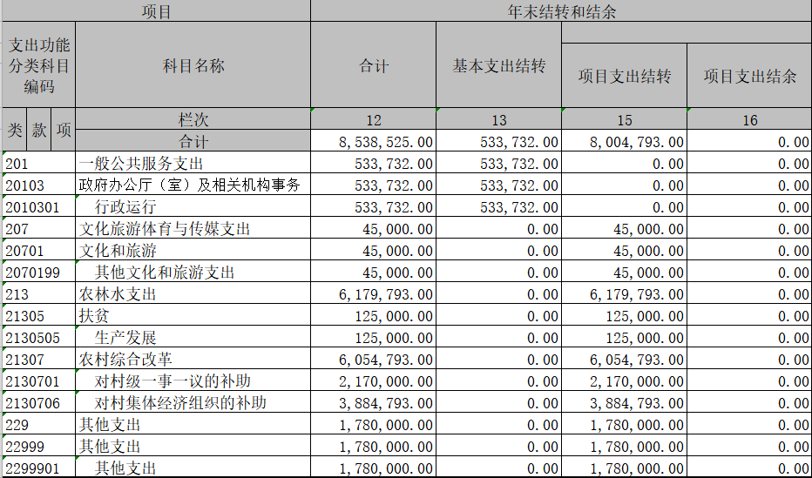
2．结转和结余规模较大的原因分析及消化结转和结余的对策。
拨款时间接近年底资金尚未及时支付，下年初及时支付结转结余资金。
（四）与预算支出相关的其他指标分析。
对资产、负债信息进行分析，主要分析与上年度对比情况，包括增减绝对值与幅度，增减变动主要原因(可用柱形图或折线图)，对预算编制和执行的影响等。

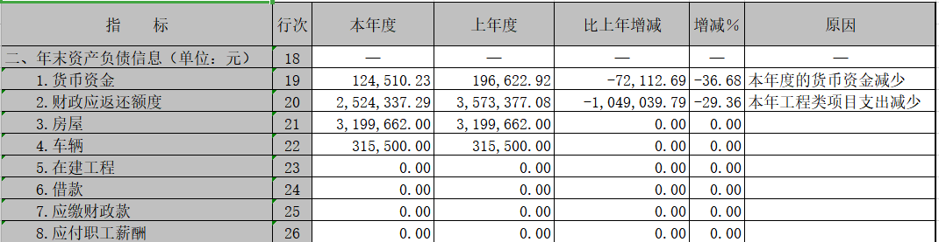

- 绩效目标完成情况。
1.概述项目绩效目标完成情况。
2.概述本单位整体支出绩效目标实现情况（如有）。
（六）当年预算执行及绩效管理中存在问题、原因及改进措施。

三、本年度部门决算等财务工作开展情况

（一）本单位财务管理、绩效管理、决算组织、编报、审核情况。
（二）本单位决算及绩效信息公开工作开展情况。
（三）对单位决算管理及报表设计的意见建议。
（四）对加强部门决算数据分析利用工作的建议。

注：收入支出预算执行情况分析可参考部门决算分析评价表（见软件查询模板）及行政事业单位财务分析指标（附后）。
附：

行政事业单位财务分析指标

一、行政单位财务分析指标
1.支出增长率，衡量行政单位支出的增长水平。计算公式为：
支出增长率＝(本期支出总额÷上期支出总额-1)×100%
2.当年预算支出完成率，衡量行政单位当年支出总预算及分项预算完成的程度。计算公式为：
当年预算支出完成率＝年终执行数÷（年初预算数±年中预算调整数）×100%
年终执行数不含上年结转和结余支出数。
3.人均开支，衡量行政单位人均年消耗经费水平。计算公式为：
人均开支＝本期支出数÷本期平均在职人员数×100%
4.项目支出占总支出的比率，衡量行政单位的支出结构。计算公式为：
项目支出比率=本期项目支出数÷本期支出总数×100%
5.人员支出、公用支出占总支出的比率，衡量行政单位的支出结构。计算公式为：
人员支出比率=本期人员支出数÷本期支出总数×100%
公用支出比率=本期公用支出数÷本期支出总数×100%
6.人均办公使用面积，衡量行政单位办公用房配备情况。计算公式为：
人均办公使用面积=本期末单位办公用房使用面积÷本期末在职人员数
7.人车比例，衡量行政单位公务用车配备情况。计算公式为：
人车比例=本期末在职人员数÷本期末公务用车实有数:1

二、事业单位财务分析指标
1.预算收入和支出完成率，衡量事业单位收入和支出总预算及分项预算完成的程度。计算公式为：
预算收入完成率＝年终执行数÷（年初预算数±年中预算调整数）×100%
年终执行数不含上年结转和结余收入数
预算支出完成率＝年终执行数÷（年初预算数±年中预算调整数）×100%
年终执行数不含上年结转和结余支出数
2.人员支出、公用支出占事业支出的比率，衡量事业单位事业支出结构。计算公式为：
人员支出比率＝人员支出÷事业支出×100%
公用支出比率＝公用支出÷事业支出×100%
3.人均基本支出，衡量事业单位按照实际在编人数平均的基本支出水平。计算公式为：
人均基本支出＝（基本支出-离退休人员支出）÷实际在编人数

此外，行业事业单位还可根据相关财务制度规定和分析需要增加相关分析指标，如：
1.财政拨款依存度, 衡量部门（单位）对财政拨款的依赖程度。
财政拨款依存度＝财政拨款收入÷收入总额×100%

